－今号の目次－

- 令和４年度 保育関係予算の概算要求（厚生労働省、内閣府） 1
- 保育所、幼稚園、認定こども園及び特別支援学校幼稚部における安全管理の徹底について（厚生労働省、文部科学省、内閣府） 3
- 中央教育審議会 初等中等教育分科会 「幼児教育と小学校教育の架け橋特別委員会」（第３回）が開催される（文部科学省） 4
- 令和３年度からの著作権の考え方について（一般社団法人授業目的公衆送信補償金等管理協会・文化庁） 6
- 令和３年 社会福祉施設等調査へのご協力のお願い（厚生労働省） 9
-----------------------------------------------------------------------------------------------------------------------------------------
◆ 令和４年度 保育関係予算の概算要求（厚生労働省、内閣府）

令和4年度 保育関係予算の概算要求が公表されました。
厚生労働省予算として1,047億円+事項要求（令和3年度予算947億円）、内閣府予算として1兆9,102億円+事項要求（令和3年度予算1兆9,102億円）が計上されています。「新型コロナウイルス感染症への対応に必要な経費」「令和4年度に実施する『量的拡充』及び『質の向上』に必要な経費（消費税引上げ以外の財源も含む）」等については、予算編成過程で検討するとされています。
詳細は、別添資料「令和4年度 保育関係予算概算要求の概要」および下記をご確認ください。
・保育所等整備交付金（スライド2および20）
→「新子育て安心プラン」に基づき、意欲のある自治体の取組を積極的に支援するため、補助率の嵩上げ（1/2→2/3）が継続されます。
→新型コロナウイルス感染症対策として実施する改修（トイレ・調理場等の乾式化、非接触型の蛇口の設置等）に必要な経費が支援対象に追加されます（事項要求）。

・若手保育士や保育事業者等への巡回支援事業（スライド5および23）
→保育士の離職防止や保育所等の勤務環境の改善を図るため、支援員が保育所等を巡回支援することに加え、令和4年度概算要求においては、多言語対応支援員を市町村に配置して、必要な保育所に派遣するメニューが追加されました。
→これは、保育所等における外国籍等の子どもに対する対応を強化するため、多言語対応を行うための支援員を市町村に配置して、必要な保育所に派遣するための経費を支援するものです。

・保育体制強化事業（スライド6および25）
→清掃業務や遊具の消毒、給食の配膳、寝具の用意、片付け、外国人の子どもの保護者とのやりとりに係る通訳といった保育に係る周辺業務を行う者（保育支援者）の配置に関する補助要件が見直されます。
→見直し後は、「保育士の業務負担が軽減される内容や、職員の雇用管理や勤務環境の改善に関する取組等を記載した実施計画書の提出」が補助要件となります。

・保育所等におけるICT化推進等事業（スライド7および26）
→保育の周辺業務や補助業務に係るICT等を活用した業務システムの導入を支援するとともに、都道府県等で実施されている研修について、在宅等で受講できるよう、オンライン研修を行うために必要な教材作成経費等が支援されます。

・医療的ケア児保育支援事業（スライド10および27）
→医療的ケアを必要とする子どもの受入体制の整備を推進するため、保育所等における看護師の配置や、保育士の喀たん吸引等に係る研修の受講等への支援について、体制整備を行おうとする市町村への支援を強化するため、補助率の引き上げが行われます（1/2→2/3）。

・保育環境改善等事業（スライド13および28）
→保育所等において、障害児を受け入れるために必要な改修等や病児保育事業（体調不良児対応型）を実施するために必要な設備の整備等に係る費用の一部が補助されます。
→令和4年度概算要求においては、保育環境の向上等を図るため、老朽化した備品や、フローリング貼・カーペット敷等の設備の購入や更新及び改修等に必要な経費が補助されるとともに、1施設1回限りとされている要件が撤廃されます。

・保育所等におけるマスク購入等の感染防止対策に係る支援（スライド14および29）
→令和2年度に引き続き、保育所等において、感染症対策を徹底しつつ、事業を継続的に提供していくため、職員が感染症対策の徹底を図りながら、保育を継続的に実施していくために必要な経費（かかり増し経費）や、マスク等の衛生用品や備品購入等に必要な経費が補助されます。
→「かかり増し経費」の具体的な内容として、「職員が勤務時間外に消毒・清掃等を行った場合の超過勤務手当や休日出勤等の割増賃金、通常想定していない感染症対策に関する業務の実施に伴う手当など、法人（施設）の給与規程等に基づき職員に支払われる手当等のほか、非常勤職員を雇上した場合の賃金」とされています。

厚生労働省子ども家庭局の概算要求は厚生労働省ホームページに掲載されている資料をご確認ください。
■厚生労働省ホームページ 令和4年度各部局の概算要求
https://www.mhlw.go.jp/wp/yosan/yosan/22syokan/03.html

◆ 保育所、幼稚園、認定こども園及び特別支援学校幼稚部における安全管理の徹底について（厚生労働省、文部科学省、内閣府）

令和3年8月25日、厚生労働省、文科省、内閣府の連名にて、各都道府県・市町村保育主管課等に対し、標記事務連絡が発出されました。
これは、福岡県中間市において発生した、保育所の送迎バスに置き去りにされた子どもが亡くなるという大変痛ましい事案を受け、安全管理を徹底することについて、域内の保育所や認定こども園に対し、周知するよう依頼されたものです。
保育所に関しては、保育所保育指針において、「保育中の事故防止のために、子どもの心身の状態等を踏まえつつ、施設内外の安全点検に努め、安全対策のために全職員の共通理解や体制づくりを図るととともに、家庭や地域の関係機関の協力の下に安全指導を行うこと」とされています。また、幼保連携型認定こども園については、幼保連携型認定こども園教育・保育要領及び同解説において、園における安全管理について示されています。
安全管理について、再度徹底いただきますようお願いいたします。
■厚生労働省 > 政策について > 分野別の政策一覧 > 子ども・子育て > 子ども・子育て支援 > 保育関係
https://www.mhlw.go.jp/content/000823630.pdf

◆ 中央教育審議会 初等中等教育分科会 「幼児教育と小学校教育の架け橋特別委員会」（第３回）が開催される（文部科学省）

「幼児教育と小学校教育の架け橋特別委員会」の第3回が9月1日に開催されました。
この委員会は、「全保協ニュースNo.21-11」で既報のとおり、経済財政諮問会議（第6回、令和3年5月14日）において、萩生田光一文部科学大臣が公表した「幼児教育スタートプラン」（すべての子どもが格差なく質の高い学びへ接続する観点から、好奇心や粘り強さなどの非認知能力を幼児期に身につける機会の提供など、すべての5歳児の生活・学習基盤を保障する幼保小の架け橋プログラムの推進等）の検討に向け、設置されたものです。
第3回委員会では、「論点整理のたたき台（案）」が示されました。
〔委員会資料より全保協事務局抜粋〕
中央教育審議会 初等中等教育分科会
幼児教育と小学校教育の架け橋特別委員会
－論点整理のたたき台（案）－
１．議論の背景
〇 幼児教育の質に関する認識が社会的に共有されているとは言い難く、いわゆる早期教育や小学校教育の前倒しと誤解されることがあるほか、遊びを通じて学ぶという幼児期の特性を踏まえた教育がその後の教育の基礎を培っていることや、発達の連続性の重要性に関する理解が必ずしも十分ではないのが現状。
〇 「幼児期の終わりまでに育ってほしい姿」等についても、学校種等を越えた連携・接続の手がかりとして活用が始まっている一方で、その理解や普及・活用にはまだまだ課題。
〇 地域や家庭の環境にかかわらず、全ての幼児に格差なく学びや生活の基盤を保障ししていくためには、学校種や設置類型の違いを越えて連携・協働し、地域や家庭とも認識を共有しつつ、社会全体で質の高い幼児教育の実現に取り組んでいく必要がある。
２．現状と課題
（１）幼児教育の質に関する認識の共有
〇 質の高い幼児教育とは何かに関して、いわゆる早期教育や小学校教育の前倒しと誤解されがちであるなど、社会的な認識が共有されているとは言い難い。幅広く伝えていくことが必要。
〇 遊びを通じた学びの教育的意義や効果が、まだ十分に認識されていない。幼児期の「主体的・対話的で深い学び」について、学校種や施設類型を越えて理解を深めていくべきではないか。
（２）発達の段階に応じた特性に配慮しつつ、０～１８歳まで見通して学びの連続性を確保するための手立ての不足
〇 幼保小連携への意識は高まっているが、単発的な交流事業のみの地域から、幼保小で協議し接続カリキュラムを策定するところまで、連携・接続の深まりは地域によって差がある。
〇 「幼児期の終わりまでに育ってほしい姿」は到達目標として捉えるのではなく、幼児一人一人の発達していく姿を捉え、学びや生活の質を高めていくための、関わりや環境の構成を改善・充実していくための視点として活用すべき。
〇 カリキュラムは0～18歳までを貫く観点からの検討が必要。その際、2歳までの幼児教育施設での経験や家庭での経験と、その後の幼児期の経験に関する連続性を踏まえた検討も必要。
〇 幼児期から児童期への学びの連続性の観点から、遊びや暮らしの中での気づきから探究へという学びのプロセスが、幼児期に保障され、小学校1年生以降との連携・接続により、小学校の教育活動や指導の在り方の改善にもつなげることが重要。
（３）格差なく学びや生活の基盤を育むことの重要性と多様性への配慮
〇 幼児の発達の道筋は大筋でみれば共通だが、個々に目を向ければ異なり、また、幼児の家庭環境や生活経験は異なる。一人一人の特性と乳児期の経験を踏まえた指導が必要。
〇 園では個に対応することが全てではなく、日常的な幼児教育・保育の質の向上が支援の土台となる。①日常保育における質の高い教育・保育プログラム、②クラスの実態によるカリキュラムの調整、③生活の中に埋め込まれた学びといった基礎となる環境の整備の充実による質の向上と、④個に応じた支援という合理的な配慮や援助を総合的にマネジメントしていくことが必要。
（４）幼児教育の質を保障するために必要や体制等
〇 我が国では、各園や自治体の多様性と自律性を尊重しながら格差の是正を図ることが必要であり、国や大学のセンターの専門性、地域の幼児教育センターを活用しながら、質保障の仕組みを構築していくことが望ましい。
〇 幼児教育における人材については、免許取得者が他業種へ就職する場合も多い、平均勤続年数が短い、離職者が多いといった課題があり、人材の需要の高止まりに供給が追い付いていない状況。人材確保・キャリアアップ支援の体制が必要。
（５）教育の機会が十分に確保されていない家庭や子供への支援
３．目指す方向性
（１）「社会に開かれた幼児教育カリキュラム」の実現に向けた、幼児教育の質に関する認識の共有
〇 「社会に開かれた教育課程」として、小学校以降のカリキュラムと連携・接続することで、幼児教育カリキュラム自体が社会とつながり開かれたものとする必要性について、認識を共有。
（２）「幼児期の終わりまでに育ってほしい姿」と各園や地域の創意工夫を生かした幼保小の架け橋プログラムの開発・実践
〇 「幼児期の終わりまでの育ってほしい姿」を手掛かりに、一人一人の多様性に配慮した上で全ての幼児に学びや生活の基盤を育む「幼保小の架け橋プログラム」の開発・実践を進める必要がある。
〇 各園や各自治体等の創意工夫を生かしたカリキュラムや活動の在り方等としてのプログラムが求められる。共通事項等を本委員会で整理して示した上で、具体的な開発は、モデル事業等を通じて各地域主体で行い、その成果を分析し更なる改善を生かす形が望ましい。
（３）全ての幼児のウェルビーイングを高めるカリキュラムの実現
〇 幼児教育におけるカリキュラム・マネジメントの充実を図り、全ての幼児のウェルビーイング（一人一人の多様な幸せ）を高める観点から、教育活動の改善・充実が図られるようにすることが重要。
（４）幼児教育推進体制等の全国展開による、幼児教育の知るの保障と専門性の向上
（５）地域における幼児教育施設の役割の認識と関係機関との連携・協働等
「論点整理のたたき台（案）」を受け、委員からは、「保育所の多くは民間であり、民間にはそれぞれ理念があることから、共通のプログラムを実施するのは難しいのではないか」、「到達目標という言葉が使われているが、成長をどう捉えるかという、成長のプロセスのアセスメントが非常に大事」、「幼稚園や保育所の最後の1年は、保護者が1年生で求められることができるかという目線で考えている現状がある。それがこのプログラムでも見られてしまうのではないかが懸念」、「一人一人の幼児の姿をどのように伝えていくのかという点を加えてほしい。保育所や幼稚園から小学校に伝えられている情報を、小学校側がしっかり活用してほしい」などが発言されました。
今後、本委員会では「目指す方向性」を中心に議論が行われるとともに、「幼保小の架け橋プログラム」の共通事項等の整理及び幼児教育の質の保障の仕組みについては、ワーキングチームを設置して集中的に検討したうえで、本委員会で議論することとされました。
資料等の詳細は下記ホームページをご確認ください。
■文部科学省トップページ ＞ 政策・審議会 ＞ 審議会情報 ＞ 中央教育審議会 ＞ 初等中等教育分科会 ＞ 幼児教育と小学校教育の架け橋特別委員会
https://www.mext.go.jp/b_menu/shingi/chukyo/chukyo3/086/index.html

◆ 令和3年度からの著作権の考え方について（一般社団法人授業目的公衆送信補償金等管理協会・文化庁）

「全保協ニュース」No.20-32（令和3年1月7日）で既報のとおり、令和2年12月18日、文化庁により、授業目的公衆送信補償金が認可されています。
保育所・幼保連携型認定こども園等において、対面授業（例えば、日々の保育等）において、著作権のあるものを複製することは、無許諾かつ無償であり、これまでの考え方から変更はありません。
一方で、遠隔授業（例えば、インターネットで保護者に限定した保育や行事の公開等）については、著作権者ごとに許諾と使用料の支払いが必要です。これは、令和2年度においては、コロナ禍において無償とされていましたが、令和3年度から使用料に代わり「文化庁が認可する適正な額の補償金」を支払うことで、都度の許諾が不要となります。
申請方法等の詳細は、下記の一般社団法人授業目的公衆送信補償金等管理協会のホームページをご参照のうえ、各法人においてご対応ください（申請は法人ごととされています）。
インターネット等を活用した保育実践が進む中で、著作権に適切にご対応いただくことが必要です。「改正著作権法第35条運用指針」において、補償金の支払いが必要な例が下記のように示されています。
補償金の金額は、保育所・幼保連携型認定こども園「60円」（利用児童1人につき）とされています。令和3年度に、インターネット経由の保育に関する取り組みを予定されている施設は、下記ホームページをご参照いただき、ご対応をお願いいたします。下記ホームページから申請することができます。
一般社団法人授業目的公衆送信補償金等管理協会 SARTRAS
https://sartras.or.jp/
また、上記ホームページには、補償金制度に関するの考え方等がQ&Aで詳細に解説されていますので、あわせてご確認ください（https://sartras.or.jp/faqs/）。
（全保協事務局抜粋）
「改正著作権法第35条運用指針」21ページ
https://forum.sartras.or.jp/info/005/

B）許諾不要で利用できるが、補償金の支払いが必要だと考えられる例

＜リアルタイム・スタジオ型公衆送信（教室外学習）※3＞
8．幼稚園や保育所で、普段対面で行っている絵本の読みきかせを、臨時休園中に、同じ教員と幼児間の在宅オンライン授業として行う。
9．児童生徒がいない場の教員が、自宅等にいる児童生徒とネットミーティングシステムを使い、写真や教科書等の文章、新聞記事やウェブページ等を使ったオンライン授業を行う。
10．DVDに録画したテレビ番組を授業に必要な範囲で、教員のパソコンで再生し、生徒のタブレット端末へストリーミング配信する。
11．在宅の幼児に音楽に合わせて踊る踊りを教えるためにインターネットを用いて楽曲の全部をストリーミング配信する。

※3 リアルタイム・スタジオ型とは、教員の面前に児童生徒がいない場所から児童生徒の自宅などに学習資源（映像・音声等）をリアルタイムで配信するオンライン授業の態様。

C）著作権者の許諾が必要だと考えられる例
（⇒全保協事務局注：本申請をしても許諾の不要とはならず、使用する都度の許諾を得る必要がある例）

5． 絵本の読みきかせ動画を、クラウド・サーバにアップロードし、幼児児童生徒が自宅からいつでも視聴できるようにする。
9．学校のホームページ等に、パスワードをかけずに、教科書等を解説する授業映像を教師がアップロードし、児童生徒以外の誰でも見られる状態にしておく。
なお、運動会や発表会等のYouTubeの動画配信やホームページで、保護者向けに配信する際には、以下の点に留意が必要です。
運動会の動画については、BGMなどの楽曲が含まれていても、リアルタイム・ストリーミング配信であれば、保護者向けに配信できます。
保護者は基本的には、この制度における「授業を受ける者」には該当しませんが、文部科学省方針（https://www.mext.go.jp/a_menu/coronavirus/mext_00040.html 問6参照）により利用が認められました。
ただし、これはあくまで音楽のリアルタイム・ストリーミング配信に限定したものであり、オンデマンド配信の場合は、1曲まるごとの利用は制度の範囲外となり、従来通り権利者の許諾が必要となります（運用指針24ページ参照）。
また、YouTubeやホームページで動画配信する際は、保護者以外に見られないよう、「限定公開」や「非公開」に設定する必要があります。一般に公開される方法による場合は著作権者の許諾が必要となります。
音楽会、学習発表会、文化祭等は、運動会と異なり、使われる著作物の種類やその用途等がさまざまに想定され、その点にも留意が必要となりますので、運用方針に沿ってご判断いただくか、個別の具体的な事例ごとに、「一般社団法人 授業目的公衆送信補償金等管理協会」にご相談ください。
（全保協事務局抜粋）
平成30年著作権法改正による「授業目的公衆送信補償金制度」に関するQ&A
（基本的な考え方）
令和2年4月24日
文化庁著作権課
問6 誰もが見られるウェブサイト上に、教材や授業動画をアップすることはできますか。（後略）
（答）
１．権利者から許諾を得ない限り、授業を受ける児童生徒等に限定して配信する必要がありますので、誰もが見られるウェブサイト上にアップロードすることはできません。なお、例えば、YouTubeを活用する場合、「非公開」や「限定公開」という設定を行うことによって受信者を限定することができます。

◆ 令和3年 社会福祉施設等調査へのご協力のお願い（厚生労働省）

標記調査は、全国の社会福祉施設等の数、在所者、従事者の状況等を把握して社会福祉行政の推進のための基礎資料を得るため、厚生労働省が毎年実施しているものです。
今年度も、保育所、幼保連携型認定こども園、保育所型認定こども園、小規模保育事業所等に対し、調査票が郵送されます。会員の皆さまにおかれましては、調査へのご協力をよろしくお願いいたします。
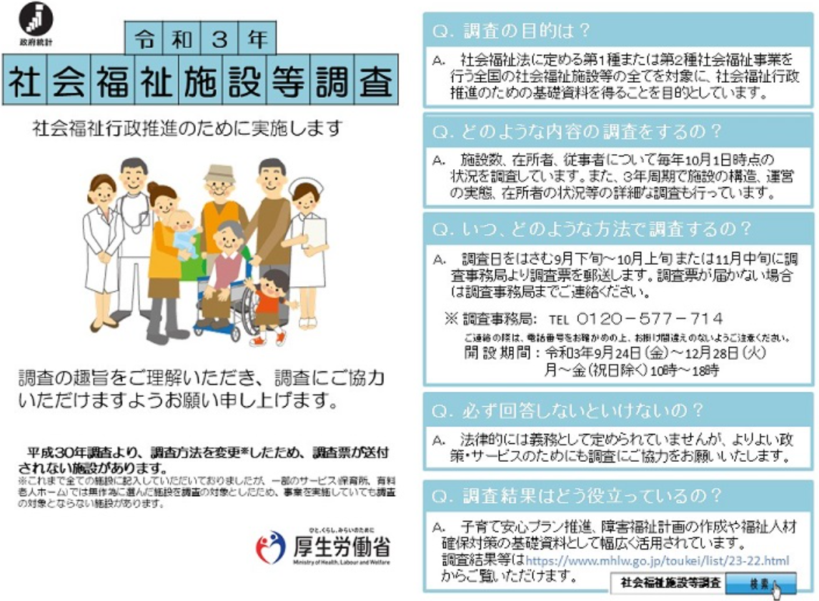
■厚生労働省トップページ ＞ 統計情報・白書 ＞ 各種統計調査 ＞ 統計調査実施のお知らせ＞ 令和３年社会福祉施設等調査及び介護サービス施設・事業所調査へのご協力をお願いします
https://www.mhlw.go.jp/seisakunitsuite/soshiki/toukei/fukushikaigochousa.html

